Lernzielkontrolle 1- NMG en français | 4.Klasse | date: ….......................................  nom: ...........................................
Les arbres de Wasgenring et leurs feuilles
Die Bäume von Wasgenring und ihre Blätter

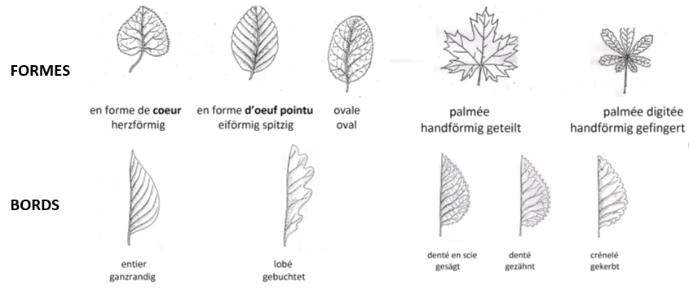
1. Décris les feuilles ci-dessous. Beschreibe die unterstehenden Blätter:

La forme de feuille: …………………………………………………………………………………………
Die Blattform : …………………………………………………………………………………………………
Le bord de feuille: ……………………………………………………………………………………………
Der Blattrand: ………………………………………………………………………………………………….
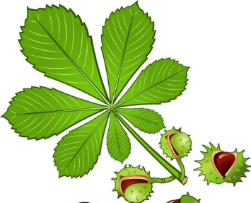
La forme de feuille: …………………………………………………………………………………………
Die Blattform : …………………………………………………………………………………………………
Le bord de feuille: ……………………………………………………………………………………………
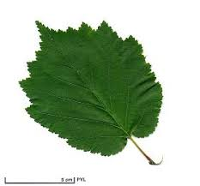
Der Blattrand: ………………………………………………………………………………………………….

- La forme de feuille: …………………………………………………………………………………………
- Die Blattform : …………………………………………………………………………………………………
- Le bord de feuille: ……………………………………………………………………………………………
- Der Blattrand: ………………………………………………………………………………………………….
2. Quel arbre correspond aux feuilles ci-dessous ?
Zu welchem Baum gehören die unterstehenden Blätter?
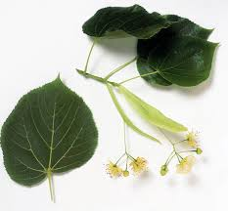
L’arbre s’appelle ……………………………………………………………………………….
Der Baum heisst ……………………………………………………………………………….
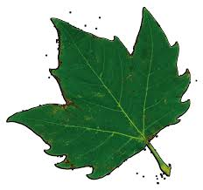
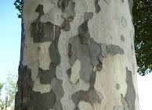
C L’arbre s’appelle ……………………………………………………………………………….
Der Baum heisst ……………………………………………………………………………….
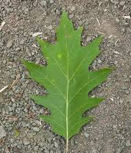
L’arbre s’appelle ……………………………………………………………………………….
Der Baum heisst ……………………………………………………………………………….
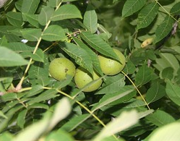
L’arbre s’appelle ……………………………………………………………………………….
Der Baum heisst ……………………………………………………………………………….
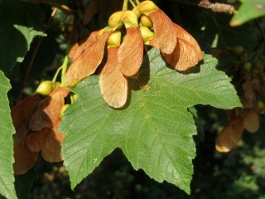
L’arbre s’appelle ……………………………………………………………………………….
Der Baum heisst ……………………………………………………………………………….
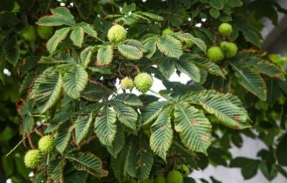
L’arbre s’appelle ……………………………………………………………………………….
Der Baum heisst ……………………………………………………………………………….

L’arbre s’appelle ……………………………………………………………………………….
 | Note | Unterschrift Eltern
Der Baum heisst ……………………………………………………………………………….

